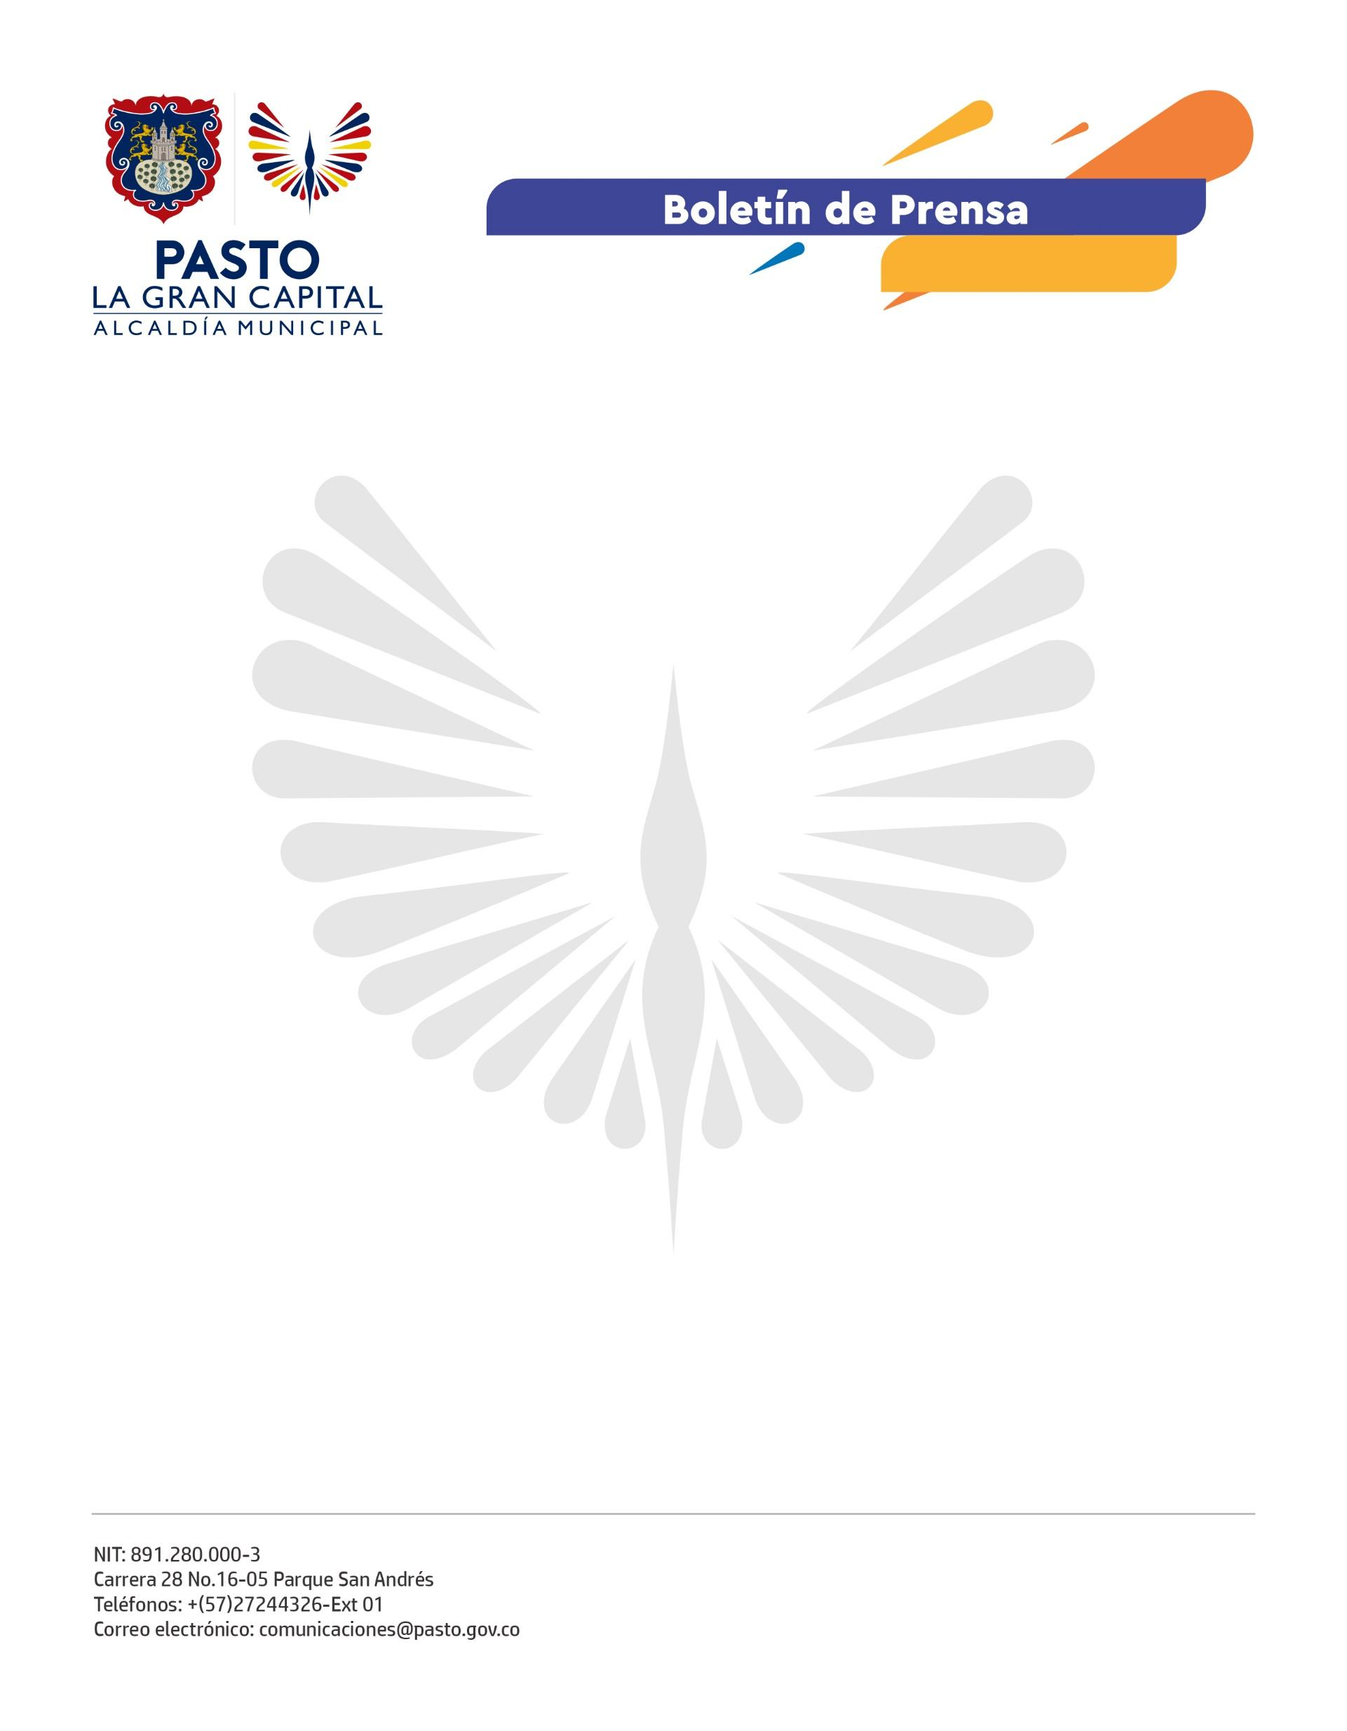
No. 101
28 de febrero de 2022

COMITÉ DE VEEDURÍA EN SALUD RECONOCE EL COMPROMISO DEL ALCALDE GERMÁN CHAMORRO DE LA ROSA PARA DISMINUIR LAS CIFRAS DE NIÑOS Y NIÑAS CON BAJO PESO AL NACER

Los miembros del Comité de Veeduría Municipal en Salud reconocieron la labor y el compromiso del Alcalde Germán Chamorro de la Rosa y su equipo de trabajo con la puesta en marcha y sostenibilidad del programa Bien-Nacer, ejecutado por la Secretaría de Salud.

Esta dependencia presentó a los veedores el informe de avances y logros alcanzados en la implementación de Bien-Nacer.

El coordinador del Comité de Veeduría, Ernesto Alfredo Castillo Jiménez, aseguró que durante la reunión se hizo entrega, por parte del equipo del proyecto, la información referente a la implementación de las estrategias ejecutadas para la disminución del bajo peso al nacer en Pasto y todo el trabajo que se realiza para abordar esta problemática.

Por su parte, la veedora en salud, Melania Pantoja, resaltó la voluntad política del Alcalde Germán Chamorro de la Rosa para continuar con esta iniciativa que se ejecuta desde hace varios años. Además, destacó el trabajo interinstitucional que se realiza desde el programa y el compromiso de quienes laboran para su puesta en marcha.

La integrante del grupo de los veedores de Bien-Nacer, Lida González Villareal, se mostró satisfecha con las estrategias ejecutadas en el programa y recalcó la voluntad de la Secretaría de Salud para mantener el proyecto con constancia y entregar toda la información de su desarrollo.

La profesional especializada y referente de la Dimensión de Seguridad Alimentaria y Nutricional, Nancy Lagos Campos, precisó que, en la reunión, se presentó el informe detallado de la vigencia 2021, donde 1.900 beneficiarias del convenio con la Fundación Éxito y con recursos propios de la Administración Municipal, recibieron, además de atención con la entrega de paquetes alimentarios, capacitación acerca de los riesgos durante la gestación, la importancia de acudir periódicamente al control prenatal y saber alimentarse durante el periodo de gestación y posparto, entre otros temas.

No. 101

28 de febrero de 2022

En total, se entregaron 7.800 paquetes nutricionales a través del convenio con Almacenes Éxito y 1.200 paquetes con recursos propios de la Alcaldía de Pasto.

De igual manera, en el marco del programa se desarrolló el curso de emprendimiento para gestantes y lactantes con la participación del Sena, donde 17 usuarias de Bien-Nacer fueron certificadas en el Curso de Comportamiento Emprendedor y Mentalidad Empresarial e Ideas de Negocio y otro grupo de participantes, fueron capacitadas en el Curso de Emprendimiento Empresarial de Decoración de Eventos, liderado por la Secretaría de Salud.

Además, 19 gestantes adolescentes fueron vinculadas al sistema escolar y 68 gestantes capacitadas en temáticas de prevención de embarazo en adolescentes, proyecto de vida y Derechos Sexuales y Reproductivos.

El bajo peso al nacer es un problema multicausal, donde intervienen determinantes sociales como la situación socioeconómica de las familias y/o personas que se embarazan cuando no lo deben hacer porque tienen enfermedades de base como desnutrición o anemia, pero con el trabajo liderado por el Alcalde Germán Chamorro de la Rosa, la Gestora Social Marcela Hernández, la Secretaría de Salud y la Fundación Éxito, se espera, a largo plazo, impactar de una forma positiva en este indicador.

